مخطط الدرس

الأستاذة آمنة بلحساين
خلية التعليم عن بعد

ماي 2024
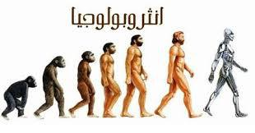

قائمة المحتويات

I-معلومات حول المقياس 5
II-ملخص الدرس 7
III-محتوى الدرس 9
IV-المكتسبات القبلية 11
V-أهداف التعليم 13
VI-طريقة التقييم 15
VII-الأنشطة التعليمية 17
VIII-قواعد سيرورة العمل 19
IX-مصادر مساعدة 21

- معلومات حول المقياس

I-معلومات حول المقياس
I


فرنسية

• جامعة أبي بكر بلقايد- "تلمسان"
• كلية العلوم الإنسانية والعلوم الاجتماعية.
• قسم: جذع مشترك علوم اجتماعية-تكوين توجيهي
• المقياس:المدخل إلى علم الأنثروبولوجيا
• الفئة المستهدفة: السنة أولى علوم اجتماعية- تكوين توجيهي
• الرصيد:05، المعامل:02
• التوقيت: الأربعاء 10-11:30 / 11:30-13 ( أعمال موجهة)
• للتواصلfati_2007@live.ca ( أ.آمنة بلحساين)

- ملخص الدرس

II-ملخص الدرس
II

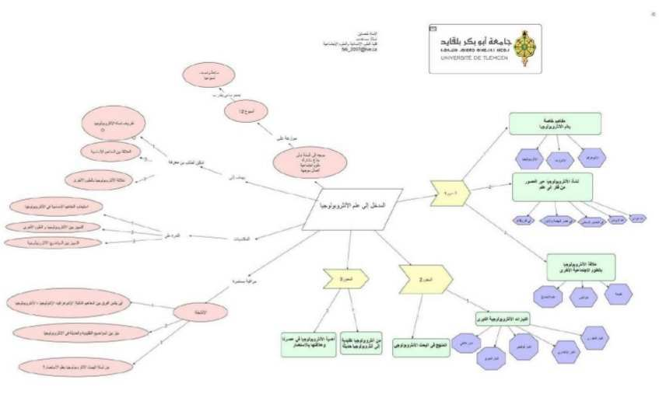
فرنسية

كما هو موضح في الخريطة الذهنية، نحاول من خلال هذا الدرس التعرف على علم الأنثروبولوجيا كفرع من فروع العلوم الاجتماعية الذي له مواضيعه الخاصة ومجالات البحث فيه، فالأنثروبولوجيا تهتمّ بدراسة الإنسان، شأنها في ذلك شأن العلوم الأخرى، فهي ترتبط ارتباطاً وثيقاً بالمجتمع الإنساني الذي توجد فيه، محددة علاقات التأثير والتأثّر التي تجمع بين عناصره. هذا ماسنتطرق إليه في هذا المقياس بتسليط الضوء على المفاهيم الأساسية في هذا العلم مع تبيان الفرق بينهم منتقلين إلى نشأته عبر التاريخ من مجرد فكر إلى تأسيسه كعلم مستقل وكذا التطرق إلى علاقته ببعض العلوم التي لها صلة وطيدة معه، كما يجب التطرق للتيارات الأنثروبولوجية الكبرى وتأسيسها الإديولوجي، ومنهج البحث في هذا العلم، إضافة إلى التطرق للأنثروبولوجيا كعلم يدرس المجتمعات الحديثة في ارتباطها بالاستعمار و أهميته في تأسيس هذا العلم.

- محتوى الدرس

III-محتوى الدرس
III

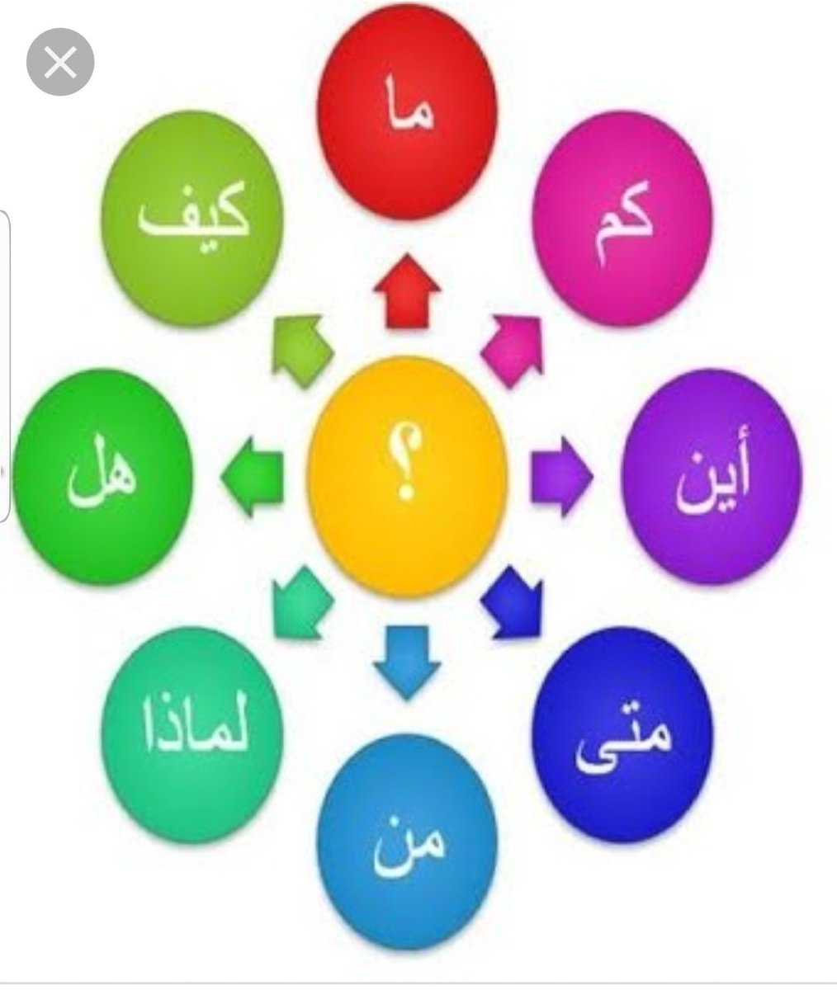
فرنسية

يتكون المقياس من 3 محاور تطبيقية مقسمة بحسب الدروس على اعتبار أن المقياس المسند لنا هو أعمال موجهة بحيث تكون الأبحاث المسندة إلى الطلبة تطبيقا وتثبيتا لما تلقّوه في المحاضرة وتقييمهم بالإضافة إلى البحوث بطرح بعض الأسئلة و عناوين المحاور هي كالتّالي:
المحور الأول: الأنثروبولوجيا: المفهوم والتطور.
المحور الثاني: نظريات ومناهج البحث في الأنثروبولوجيا.
المحور الثالث: نحو أنثروبولوجيا حديثة.

- المكتسبات القبلية

IV-المكتسبات القبلية
IV


فرنسية

لكي يستطيع الطالب استيعاب هذا المقياس على النحو المطلوب ينبغي عليه أن:
* يستعيد بعض المفاهيم المكتسبة من التاريخ والفلسفة.
* يتذكر التطور التاريخي للإنسانية.
* يوظف قدراته الأولية في التحليل.

- أهداف التعليم

V-أهداف التعليم
V


فرنسية

.الأهداف العامة:
-أهداف الوحدة:
في آخر هذا المقياس يكون الطالب قادرا على أن:
1-يتعرف على أهمية الأنثروبولوجيا كعلم ويميز بينه و بين العلوم الاجتماعية الأخرى، وأن يوضح ويدافع على أهداف الدراسة الأنثروبولوجية كميدان بحث.
2-أن يصنف ويرتب المصطلحات: الإثنوغرافيا، الإثنولوجيا، الأنثروبولوجيا من حيث المعالجة العلمية.
3-أن يطبق ويحلل الظاهرة في ضوء المعرفة العلمية المكتسبة ويقدر على أن يناقش ويتنبأ بمستقبلها.
4- أن يشير إلى الإديولوجيات التي ساهمت في تأسيس التيارات الأنثروبولوجية. 5-أن يختبر النقائص التي سمحت بظهور النظريات التالية.
-الأهداف على حسب مستوياتBLOOM:
* على مستوى المعرفة/ التذكر: على الطالب أن يستعيد معلوماته السابقة والمعرفة المكتسبة حول المعارف التاريخية المرتبطة بتطور البشرية.
* على مستوى الفهم : الإحاطة بمجال البحث في الأنثروبولوجيا وموضوعها. واكتساب قدرة معرفية تتمثل في الإدراك الدقيق لهذا العلم، ويميزه عن باقي العلوم في نفس الميدان –علم الاجتماع مثلا، وكذا إمكانية أن يستعرض عناصر ومفاهيم معينة من نصوص تفصيلية ويناقشها.
- على الطالب أ يناقش الإديولوجيات التي دفعت بالعلماء للاجتهاد في وضع نظرية ويصنف أسسها.
* على مستوى التطبيق والتحليل: اقتراح نماذج عن إسهامات بعض الأنثروبولوجيين الأوائل ليوظفها الطالب أنثروبولوجيا على أن يستخدم في ذلك المراجع المشار إليها في الحصة.
- على الطالب أن يلاحظ و يفسر نقائص كل نظرية .

- طريقة التقييم

VI-طريقة التقييم
VI


فرنسية

التقييم المستمر الذي يحتوي على ما تم تحصيله ومناقشته في حصص الأعمال الموجهة ويدخل في النقطة النهائية للمقياس بنسبة %60 مقسم بين 30% امتحان أو تقويم جزئي لكل سداسي و10 % الحضور والمشاركة في كل حصة.

- الأنشطة التعليمية

VII-الأنشطة التعليمية
VII

لكي يستطيع الطالب استيعاب محتوى البحوث للمقياس ككل إضافة إلى بحثه المسند إليه يطلب منه التحضير المستمر حول موضوع البحث وكتابة المعلومات الأساسية في كل الحصص وتسجيل كل تساؤلاته واستفساراته حول البحث، للإجابة عليها ومناقشتها في نهاية عرض البحث وتبادل الآراء و وجهات النظر لإثراء المكتسبات مع الإضافات والشرح الذي يتلقاه حول البحث المقدم من طرف الأستاذ.

- قواعد سيرورة العمل

VIII-قواعد سيرورة العمل
VIII

المقياس مقسم إلى محاضرة وتطبيق، بالنسبة للمحاضرات في المقياس هي معرفة نظرية يتلقاها الطالب من الأستاذ المحاضر، أما الأعمال الموجهة فهي نشاطات تطبيقية إجبارية لكل طالب من بحوث وتحضيرات وبطاقات قراءة لتلك المعرفة النظرية المكتسبة لمحتوى المقياس.

- مصادر مساعدة

IX-مصادر مساعدة
IX

على الطالب الاطلاع على جميع المراجع المرفقة وذلك لضمان تحصيل جيد وفهم عميق عملاً بالأهداف المخطط لها سابقا ومن ثم النجاح المؤكد.
- بيار بونت/ ميشال إيزار: معجم الاثنولوجيا والأنثروبولوجيا، تر: مصباح الصمد، المؤسسة الجامعية للدراسات والنشر والتوزيع"مجد" بيروت، ط2، 2011
- فيليب لابورت تولزا/ جان بيان فارتيه اثنولوجيا أنثروبولوجيا،تر: مصباح الصمد، المؤسسة الجامعية للدراسات والنشر والتوزيع"مجد" بيروت، ط2، 2004.
- عامر مصباح: المدخل إلى عالم الاثنولوجيا،دار الكتاب الحديث، القاهرة، ط1، 2009.
- كريستوف فولف: على الإناسة التاريخ والثقافة والفلسفة، الدار المتوسطية للنشر، ط1، 2009.
- محمد سعيدي: الأنثروبولوجيا، مفهومها، فروعها، واتجاهاتها، دار الخلدونية،2013.
- عسي الشماس: مدخل إلى علم الإنسان الأنثروبولوجيا، منشورات اتحاد الكتاب العرب، دمشق،2004.
- حسن الغامري: مقدمة في الأنثروبولوجيا العامة، ديوان المطبوعات الجامعية، الجزائر.
- حسين فهيم : قصة الانثروبولوجيا: فصول في تاريخ علم الإنسان، سلسلة عالم المعرفة، العدد.1986،28
- درواش رابح/خريبش عبد القادر، الأنثروبولوجيا العامة، دار الكتاب الحديث، القاهرة، ط1، 2011
- Jean Copains: Introduction à l'ethnologie et à l'Anthropologie, Editions NATHAN, Paris, 1996
- Marc Augé / Jean paul Colleyn. L'Anthropologie, Presses Universitaires de France, Paris,2004
- Claude Riviére: des fondamentaux, Introduction à l'Anthropologie, Editions HACHETTE, Paris,1995

